中国膜工业协会文件
中膜协[2018]第14号

双膜法水处理运行维护培训暨国家职业资格认证班
培训通知
各会员单位：
各膜与水处理行业生产、施工、运行维护或其他相关企业、相关人员：
膜法水处理虽然不是水处理技术中最主要的环节，却是水处理中极其必要且技术含量最高的环节。膜法水处理技能操作培训是依照国家人才战略计划要求，根据国家职业资格水处理工的职业标准，结合膜法水处理技术特色举办的培训活动，旨在培养“能施工、能拆装、能维护、能排除故障”的高水平膜法水处理技能人才。
本套课程以最常使用的双膜法为主体的实用操作课程。通过学习本套课程，可以使参加者对膜法水处理实际操作进行全面的掌握并对通用的故障进行排除解决。
- 培训日程
培训名称：双膜法水处理运行维护培训暨国家职业资格认证班
报到日期：2018年4月23日全天
报到地点：南京工业大学丁家桥校区科技创新大楼1楼大厅
培训日期：4月24日-26日（3天）
培训地点：南京工业大学丁家桥校区科技创新大楼5楼会议室
地 址：江苏省南京市鼓楼区新模范马路5号
- 组织机构
主办单位：中国膜工业协会
协办单位：南京工业大学材料化学工程国家点实验室
承办单位：南京高谦功能材料科技有限公司
- 参加对象
1. 膜法水处理工程施工单位的相关人员；
2. 在石油化工、印染、市政污水、食品医药、冶金、海水淡化、造纸、电镀等企业环保和水处理运行维护部门的技术管理人员；
3. 即将或正在从事水处理工作的人员；
4. 相关专业在校学生和应届毕业生
- 培训内容
本期培训采用集中授课的形式，共24标准课时。
课程1：膜分离技术 潘献辉 研究员
课程内容：膜的分类和特点 2）分离膜原理 3）各种类分离膜的应用情况 4）典型水处理工程组合工艺的选择
课程2：超滤膜工艺技术及运行维护；主讲人：周 强
1）超微滤膜组件及系统 2）超微滤系统运行管理3）典型超微滤工艺设计 4）超微滤系统检修维护与清洗 5）常见故障与解决
课程3：纳滤与反渗透工艺技术及运行维护；主讲人：靖大为 教授
1）纳滤与反渗透膜的元件与设备；2）纳滤与反渗透系统优化设计；3）纳滤与反渗透系统的调试和运行；4）纳滤与反渗透膜的污染与清洗
课程4：水处理工艺设备及配套装备；主讲人：李文烁
1）水处理工艺管路系统；2）膜法水处理常规用泵及维护；3）水处理阀门系统及职能投加；4）水处理仪表系统及自动化控制
- 考试鉴定及取证
参培人员通过自学+集中面授的学习形式，在满足《水处理工国家职业规范》所规定的学时，通过理论与实际操作考核、成绩合格者将获得相应等级的《水处理工》国家职业资格证书。
本次培训鉴定只针对初级水处理工（国家职业资格五级）、中级水处理工（国家职业资格四级）和高级水处理工（国家职业资格三级）。
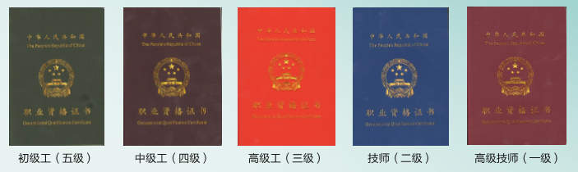
不报考国家职业资格鉴定，通过行业考试将获得中国膜工业协会颁发的《膜工业职业技能证》，不参加行业考试者将获得本次培训的结业证书。
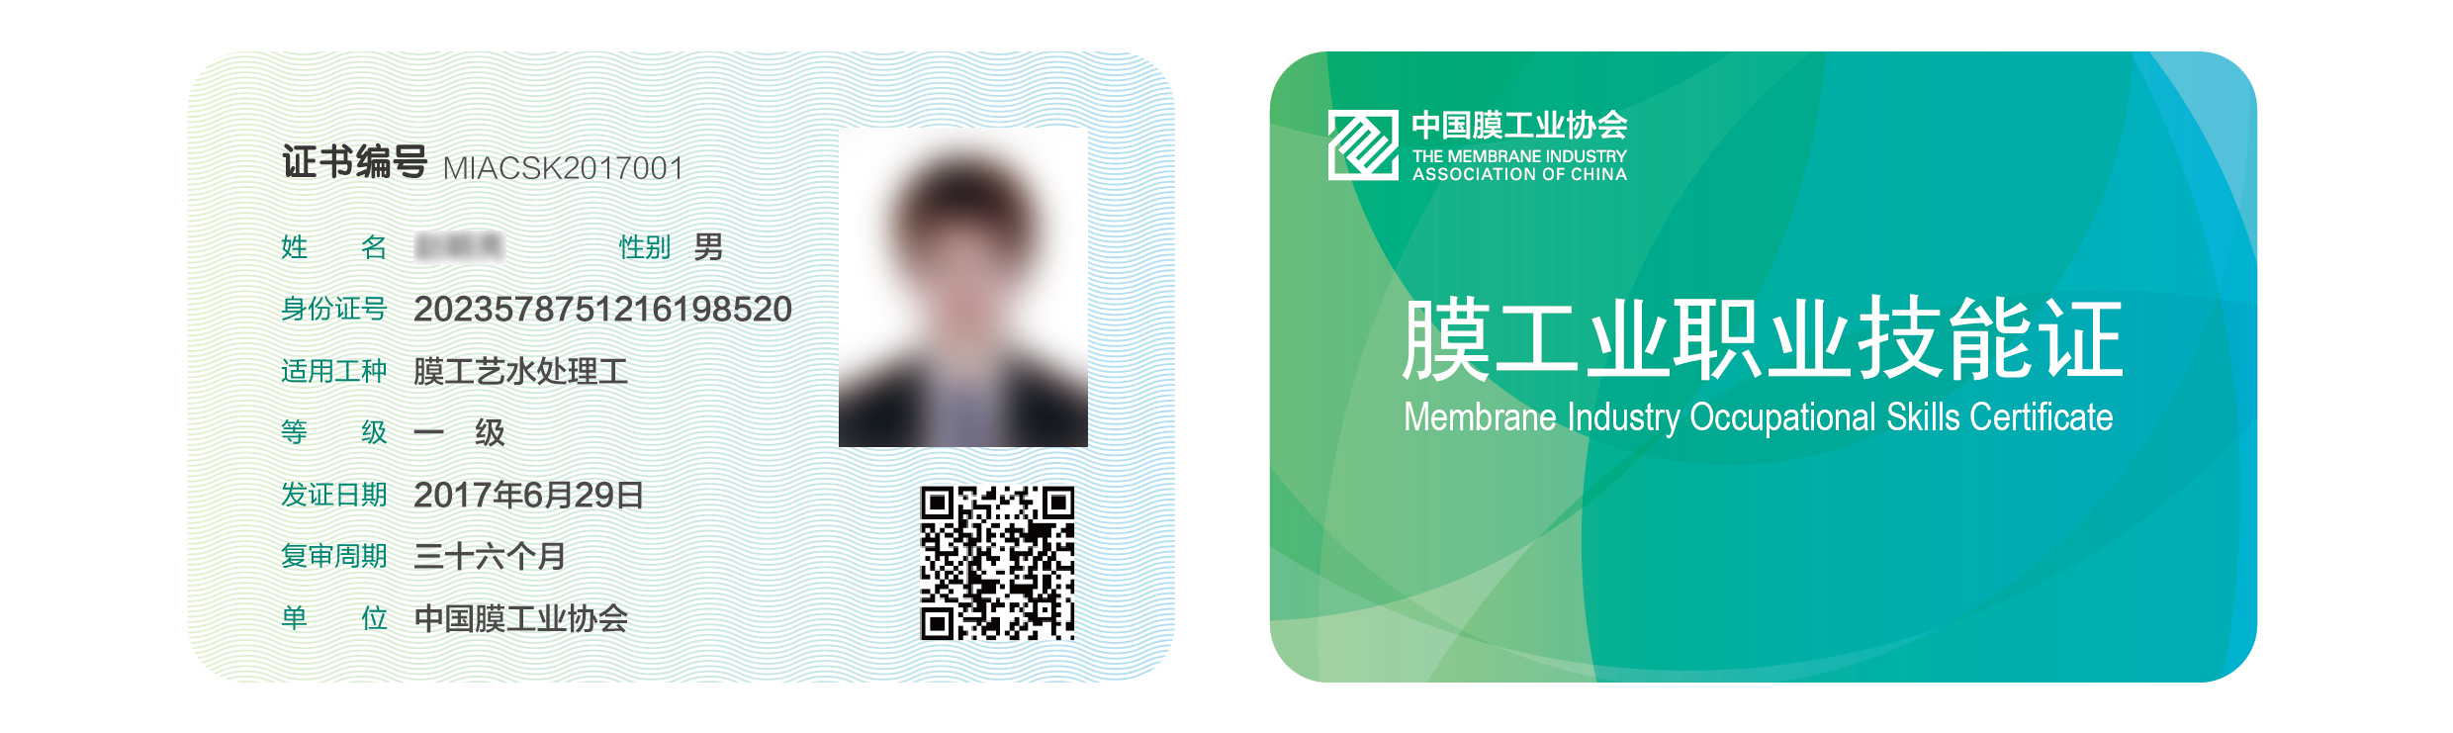
六. 国家职业资格证鉴定申报流程
1. 报考《国家职业资格证》的人员，请于4月7日前将报名资料发送是电子邮箱：shixueli1030@163.com，每位报名人员资料单独做一个文件夹；
邮箱报名资料:（1） 《国家职业资格报考申请表》
- 身份证、最高学历证、国家职业资格证（前级）复印件
- 证件照电子版
2. 工作人员审核报名资料后，通知报名人所能报考的等级；
3. 报考人将培训费和鉴定费一并汇入中国膜工业协会账户，汇款时请注明“培训鉴定费”；
4. 协会收到培训费后，将培训资料快递到报考人手中自学；
5. 报考人按照集中培训时间参加培训；
培训请携带：（1）培训资料，如现场培训忘记携带需付费100元重新购买；
- 小二寸免冠证件照片2张；
6. 通过鉴定考试，一个月内收到《国家职业资格证书》并在人社部网站上查询
注: 只参加培训的人员需提供《培训报名表》和证件照电子版即可。
七.费用明细
（一）培训费：
提前汇款：会员单位：2900元/人，非会员单位：3200元/人
现场缴纳：会员单位：3100元/人，非会员单位：3400元/人
（培训费含教材、培训、实习、考试、行业证书、餐饮，不含住宿费及交通费）
（二）鉴定费（仅报考国家职业资格证的人员缴纳）
初级工300元，中级工500元，高级工1000元
汇款账号：
户名：中国膜工业协会
开户行：中国农业银行股份有限公司北京宣武支行营业部
账号：11171101040005125
- 住宿安排
舒适型：
南工大科苑宾馆（准三星），距离会场100米 ，含早餐 电话：13951884214
代订价格：标间：278 元/天，大床房：298元/天
经济型：
和家酒店（025-83134599）赛庭酒店（025-86815066），距离会场200米，无早餐
代订价格：标间、大床房 150元/天
- 联系方式
中国膜工业协会
地址：北京市朝阳区北三环东路19号蓝星大厦612（100029）
联系人: 薛鸽（18010043882），石雪莉（13501320130）
E-mail：shixueli1030@163.com
微信号：shixueli1030 QQ号：48430101

中国膜工业协会
2018年1月30日

同期培训—第四期分离膜产品检测技术培训班

国家职业资格证书—《水处理工》鉴定申报条件

1.初级-国家职业资格五级（具备以下条件之一者）
（1）经本职业初级正规培训达到规定标准课时数，并取得结业证书
（2）在本职业练习见习工作2年以上
（3）本职业学徒期满
2. 中级-国家职业资格四级（具备以下条件之一者）
（1）取得本职业初级职业资格证书后，联系从事本职工作2年以上，经本职业中级正规培训达规定标准学时数，并去的结业证书
（2）取得本职业或相关职工初级职业资格证书后，连续从事本职业工作4年以上
（3）取得与本职业相关职业中级职业资格证书后，连续从事本职业工作2年以上
（4）连续从事本职业工作6年以上
（5）取得经劳动保障行政部门审核认定的，以终极技能为培养目标的中等以上职业学校本职业毕业证书
3. 高级-国家职业资格三级（具备以下条件之一者）
（1）取得本职业中级职业资格证书后，连续从事本职业工作3年以上，经本职业高级正规培训达标准学时，并取得结业证书
（2）取得本职业中级职业资格证书后，连续从事本职业工作5年以上
（3）取得高级技工学校或经劳动保障行政部门审核认定的，以高级技能为培养目标的高等职业学校本职业（专业）毕业证书
（4）大专及以上本专业或相关专业毕业生，连续从事本职业工作2年以上。
- 技师-国家职业资格二级 （具备以下条件之一者）
（1）取得本职业高级职业资格证书后，连续从事本职业工作3年以上，经本职业高级正规培训达标准学时，并取得结业证书；
（2）取得本职业高级职业资格证书后，连续从事本职业工作5年以上
（3）取得本职业高级职业资格证书的大专以上本专业或相关专业毕业生，连续从事本职业工作2年以上。
5.高级技师—国家职业资格一级（具备以下条件之一者）
（1）取得本职业技师职业资格证书后，连续从事本职业工作3年以上，经本职业高级正规培训达标准学时，并取得结业证书；
（2）取得本职业技师职业资格证书后，连续从事本职业工作5年以上

中国膜工业协会国家职业技能鉴定实训基地

